BAHAN PERSEKUTUAN DOA
Bulan November-Desember 2015

Minggu, 22 November 2015

Bacaaan: Bilangan 6:22-27; I Korintus 1:1-9

KASIH KARUNIA DAN DAMAI SEJAHTERA MENYERTAI KAMU

Orang datang ke gereja dengan beragam motivasi. Ada yang ingin memuji dan menyembah Tuhan dengan serius dan total, ia datang sejak awal. Sebagian besar yakin yang terpenting adalah mendengar penyampaian FirmanTuhan. Menurutnya, tidak apa-apa datang terlambat, yang penting tidak ketinggalan sabda. Sebagian kecil lagi berpendapat bahwa “yang penting masih sempat memasukkan uang persembahan”. Yang paling sedikit adalah mereka yang bilang “yang penting masih menerima berkat.” Kita tahu bahwa berkat disampaikan nyaris diakhir rangkaian tata liturgi. Bagi sebagian besar orang Kristen, kata-kata berkat di akhir ibadah itu mengandung semacam kekuatan ilahi. Bagi mereka yang rasional, berkat itu merupakan bekal yang dapat dipegang dalam perjalanan hidup sepekan dalam kehidupan sehari-hari ketika ia melakukan “ibadah yang sejati.”
Di GKJ, ada semacam keyakinan bahwa berkat yang diucapkan pendeta - dengan jabatan keimamannya - memiliki keabsahan tersendiri. Oleh karenaitu, seorang pemimpin ibadah yang belum berjabatan pendeta “dilarang” mengatakan “kamu” atau “engkau” ketika mengucapkan formula berkat. Ia harus menggantinya dengan kata “kita.” Dari formula dalam Bilangan 6:24-26, “Tuhan memberkati engkau dan melindungi engkau dst.” menjadi “Tuhan memberkati kita dan melindungi kita, dst.” Hal ini jelas menegaskan bahwa ada sebuah keyakinan bernuansa magis terhadap berkat yang diucapkan oleh seorang pendeta atau imam. Dalam ayat Bil. 6:22-23, kita memang mendapati bahwa berkat hanya dapat dilakukan oleh imam, dalam hal ini oleh Musa dan Harun. Keyakinan ini juga diperkuat dari bacaan I Korintus 1:1 di mana Paulus sebagai pengucap berkat telah mengangkat dirinya sebagai “rasul KristusYesus”. Namun kita perlu sadar bahwa sesungguhnya berkat sama sekali bukan milik seorang imam (pendeta), melainkan milik Allah sendiri. Allah sanggup memberkati setiap orang dengan damai sejahtera dan kasih karunia tanpa melalui imam atau pendeta.
Kecenderungan lain, damai sejahtera dan kasih karunia sering dimaknai sebagai hal-hal yang sifatnya memberi “keuntungan”, misalnya karunia rohani, berkat finansial, prestasi-prestasi dalam pekerjaan maupun pendidikan (I Kor. 1:5). Tentu kecenderungan semacam ini sama sekali tidak salah. Namun ada yang perlu sedikit diluruskan bahwa motivasi rasul Paulus menyampaikan berkat adalah semata-mata sebagai ungkapan rasa syukur (ay. 4) atas telah diterimanya “hidup baru” oleh jemaat Korintus, bukan dalam kacamata kehidupan sosial maupun politis.
Kita ditolong untuk menerjemahkan damai sejahtera dan kasih karunia dalam I Kor. 1:6, bahwa semua hal yang kita peroleh dan kita yakini merupakan berkat dari Allah itu harus diterjemahkan dalam kehidupan kesaksian kita. Kita semua adalah orang-orang yang telah diteguhkan oleh Kristus untuk memberi kesaksian pada dunia tentang menerima dan memberi damai, kasih, karunia, dan kesejahteraan. Jadi, pertama, kita harus sadar bahwa berkat itu bukan milik gereja sendiri, bukan pula hanya diperoleh dari formula berkat dalam gereja yang diucapkan pendeta atau imam. Kedua, kita harus sadar bahwa berkat bukan untuk digenggam, dimiliki secara pribadi sebagai upah mengikut Kristus, melainkan merupakan tantangan mengikut Kristus dimana setiap orang beriman memiliki tugas menyampaikan berkat kasih karunia dan damai sejahtera bagi orang lain. Di situlah kemudian menjadi sah kita berujar, “Kasih Karunia dan Damai Sejahtera Menyertai K(ita)amu.” (DK)

3
Senin, 23 November 2015

Tema : Persembahkan Hidupmu
Bacaan : Lukas 21:1-4
Pokok Doa :
1. Jemaat mau memberikan persembahan seluruh hidup untuk Tuhan
2. Bulan Keluarga GKJ Bekasi, Wilayah Barat, PPIS, studi PDT Kartini Astuti, S.Si

Selasa, 24 November 2015

Tema : Bangunan Indah
Bacaan : Lukas 21:5-11
Pokok Doa :
1. Jemaat membangun persekutuan yang indah dengan Tuhan
2. Bulan Keluarga GKJ Bekasi, Wilayah Barat, PPIS, studi PDT Kartini Astuti, S.Si

Rabu, 25 November 2015

Tema : Berani Bersaksi
Bacaan : Lukas 21:12-19
Pokok Doa :
1. Jemaat memberanikan diri untuk memakai hidupnya dengan banyak bersaksi
2. Bulan Keluarga GKJ Bekasi, Wilayah Barat, PPIS, studi PDT Kartini Astuti, S.Si

Kamis, 26 November 2015

Tema : Bertobatlah!
Bacaan : Lukas 21:20-28
Pokok Doa :
1. Jemaat mau segera bertobat kepda Tuhan
2. Bulan Keluarga GKJ Bekasi, Wilayah Barat, PPIS, studi PDT Kartini Astuti, S.Si

Jumat, 27 November 2015

Tema : Bertunaslah!
Bacaan : Lukas 21:29-33
Pokok Doa :
1. Jemaat
2. Bulan Keluarga GKJ Bekasi, Wilayah Barat, PPIS, studi PDT Kartini Astuti, S.Si

Sabtu, 28 November 2015

Tema : Berjaga-jagalah
Bacaan : Lukas 21:34-36
Pokok Doa :
1. Jemaat tetap setia waspada akan godaan dosa
2. Bulan Keluarga GKJ Bekasi, Wilayah Barat, PPIS, studi PDT Kartini Astuti, S.Si

4
JADWAL PIKET MINISTERIUM GKJ BEKASI
September - Desember 2015
HARI | JATILUHUR RAYA
Selasa | Pdt. Oktavianus Heri P.N, M.Si.
Rabu | Ministerium
Kamis | Pdt. Kartini Astuti, S.Si.
Jumat | Pdt. Temi Setyowati, S.Si.

PELAYAN IBADAH MINGGU,
22 NOVEMBER 2015
Waktu | Pemimpin Ibadah | Pelayan Ibadah
Waktu | Pemimpin Ibadah | Tim Majelis | Persembahan
06.00 WIB  09.00 WIB  17.00 WIB | Pdt. Kartini Astuti, S.Si  Pdt. Oktavianus Heri P.N., M.Si  Pdt. Yosua Harahap, S.Si | C  A  B | JTBN  CKNR  PEMUDA-REMAJA
09.00 WIB | Pdt. Temi Setyowati, S.Si | WILAYAH PELAYANAN BARAT
06.00 WIB | Bp. Firman Adi K, S.Th | POS PELAYANAN IBADAH SELATAN

PELAYAN IBADAH MINGGU,
29 NOVEMBER 2015
Waktu | Pemimpin Ibadah | Pelayan Ibadah
Waktu | Pemimpin Ibadah | Tim Majelis | Persembahan
06.00 WIB  09.00 WIB  17.00 WIB | Sdri. Avia Tesalonika, S.Si.  Pdt. Untari Setyowati, S.Th  Pdt. Maria Aprina, S.Si | B  C  A | INKP  BKSK  PEMUDA-REMAJA
09.00 WIB | Sdr. Danang Kurniawan, S.Si | WILAYAH PELAYANAN BARAT
06.00 WIB | Bp. Djudjun D.S, S.Th. | POS PELAYANAN IBADAH SELATAN

5
IBADAH MINGGU,
22 NOVEMBER 2015
Tema | KASIH KARUNIA DAN DAMAI SEJAHTERA MENYERTAI KAMU!
Bacaan | Bilangan 6:22-27 & 1 Korintus 1:1-9
Hukum Kasih | Ibrani 12:28
Berita Anugerah | 1 Efesus 2:17
Persembahan | Maleakhi.3:10
Waktu | 06.⁰⁰ & 09.⁰⁰ | 17.⁰⁰
Bahasa | Indonesia | Indonesia
Nyanyian | PKJ. 13:1-2  NKB. 164:2-3  PKJ. 37:1-2  KJ. 393:1-3  KJ. 309:1 (Sidi)  NKB. 196:1(Baptis Dewasa)  KJ. 304:1(Baptis Anak)  KJ. 337:1-3  KJ. 346:1-2  PKJ. 180 | Nuansa  Pemuda

IBADAH PEMBUKAAN MASA ADVEN & NATAL
MINGGU, 29 NOVEMBER 2015
LITURGI KHUSUS
Waktu | 06.⁰⁰ & 09.⁰⁰ | 17.⁰⁰
Bahasa | Indonesia | Indonesia
Nyanyian | KJ. 84:1-2  KJ. 84:3  KJ. 68:1-3  SIAPAKAH AKU INI TUHAN? (2x)  PKJ. 146:1-3  DOA BAPA KAMI  TUHAN INILAH HIDUPKU (2x)  NKB. 49:1 | Nuansa  Pemuda

6
KEMAJELISAN

TUKAR PELAYAN FIRMAN SINODE GKJ RAYON III
Tukar Pelayan Firman Sinode GKJ Rayon III akan dilayankan pada hari Minggu, 29 November 2015 dengan jadwal sbb:
- Pdt. Oktavianus Heri P.N., M.Si melayani GKJ Mejasem
- Pdt. Kartini Astuti, S.Si. melayani GKJ Brebes
- Pdt. Temi Setyowati, S.Si. melayani GKJ Slawi
Mohon dukungan doa dari segenap warga jemaat

SARASEHAN GKJ KLASIS JAKARTA BAGIAN TIMUR
Sarasehan GKJ Klasis Jakarta Bagian Timur akan dilaksanakan pada:
Hari, tgl. : Jumat, 4 Desember 2015
Waktu : pkl. 19.30 WIB
Tempat : Ruang Ibadah Gereja Induk Jatiluhur Raya
Narasumber : Pdt. Aris Widaryanto, M.Min & Pdt. Wisnu Tri H, S.Si
Kegiatan sarasehan ini adalah pengganti Visitasi tahunan yang biasanya diselenggarakan menjelang Sidang Klasis. Karena tahun 2015 ini tidak ada sidang klasis maka diselenggarakan kegiatan Sarasehan.
Mohon kehadiran seluruh anggota Majelis, Komisi, Tim, Pokja dan Kelompok. Khusus untuk Komisi/Tim/Pokja/Kelompok dimohon mengirimkan wakilnya minimal 5 orang.
Atas perhatian dan kehadirannya diucapkan terima kasih

KEWARGAAN DAN PAROKIAL

KELAHIRAN
Telah dianugerahi Tuhan dengan kelahiran seorang anak:
- Klg. Ardiansyah Maulana (Klp. Bekasi Kota) pada tgl. 22 Oktober 2015 di Jakarta. Anak diberi nama Andika Pratama Putra (anak pertama laki-laki)
- Klg. Rikardo Tambunan (Klp. Cakung) pada tgl. 10 November 2015. Anak diberi nama Christabel Angelica Noveln Tambunan (anak kedua perempuan).
Majelis dan segenap warga jemaat mengucapkan selamat berbahagia. Tuhan memberkati

PERTEMUAN CALON WARGA JEMAAT BARU
Majelis GKJ Bekasi dengan ini mengundang calon warga GKJ Bekasi, Sdr. Muljoadi dan keluarga (dari GKJ Bambu Kuning, Bekasi). Alamat: Perum Tytyan Kencana Blok CC.1 No. 2, Bekasi untuk hadir pada hari Minggu, 6 Desember 2015 pkl. 11.00 WIB di Ruang Kelas Besar Gereja Induk Jatiluhur Raya (samping Kantor Gereja).
Mengingat pentingnya acara tersebut, kehadiran Saudara sangat kami harapkan.

7
PELAYANAN PENEGUHAN PERNIKAHAN DAN

PEMBERKATAN PERKAWINAN
Apabila tidak ada keberatan yang sah dari warga jemaat dan Tuhan berkenan, akan diteguhkan pernikahannya dan diberkati perkawinannya, Sdr. Nasa Hanggoro Putro (warga GKJ Taman Asri Sragen, putra Klg. Sunarno) dengan Sdri. Riris Ariesti Doloksaribu (warga HKBP Taman Wisma Asri Bekasi, putri Klg. Benget Doloksaribu) pada hari Sabtu, 5 Desember 2015 pkl. 10.00 WIB di GKJ Bekasi Jatiluhur Raya. Ibadah Peneguhan Pernikahan dan Pemberkatan Perkawinan akan dipimpin oleh Pdt. Kartini Astuti, S.Si.
Mohon dukungan doa dari segenap warga jemaat.

PEMBINAAN DAN PERIBADAHAN

PELAYANAN UPACARA GEREJAWI PENGAKUAN PERCAYA/SIDI DAN SAKRAMEN BAPTIS
Apabila tidak ada keberatan yang sah dari warga jemaat dan Tuhan berkenan:
- Di Gereja Induk Jatiluhur Raya pada Ibadah Minggu, 22 November 2015 pkl. 06.00 WIB akan dilayankan:
- Upacara Gerejawi Pengakuan Percaya/Sidi untuk:
- Sdr. Abraham Timotius Asmoro Putro (Klp. Bekasi Kota)
- Sdr. Ruth Arabella Maharani (Klp. Bekasi Kota)
- Sdr. Teddy Alpha Pradipta (Klp. Bekasi Kota)
- Sdr. Nadya Natasha (Klp. Duta Kranji)
- Sdr. Tito Alfaro Primaputra (Klp. Duta Kranji)
- Sdr. Alviandini Widyaningrum (Klp. Inkopol)
- Sdr. Christopher Theodore (Klp. Inkopol)
- Sdr. Shintarini Aninditya Kaunang (Klp. Inkopol)
- Sdr. Matyas Almayda (GKP Cawang)
- Sdr. Jerico Setyoadi (Klp. Perumnas IA)
- Sdr. Yulia Krisanti Cahyaningtyas (Klp. Perumnas IB)
- Sdr. Gumilang Suryo Aji (GKJ Bekasi Timur)
- Sakramen Baptis Dewasa, untuk:
- Sdr. Zevania Veda Sarasvati (Klp. Inkopol)
Upacara Gerejawi Pengakuan Percaya/Sidi dan Sakramen Baptis akan dilayani oleh Pdt. Kartini Astuti, S.Si.

8
- Di Gereja Induk Jatiluhur Raya pada Ibadah Minggu, 22 November 2015 pkl. 09.00 WIB akan dilayankan:
- Upacara Gerejawi Pengakuan Percaya/Sidi untuk:
- Sdr. Lintang Amiluhur (Klp. Bumi Bekasi Baru)
- Sdr. Michael Irza Alviando (Klp. Cikunir)
- Sdr. Yuliana Kurnia Sari (Klp. Cikunir)
- Sdr. Wibisono Kristianto (Klp. Cikunir)
- Sdr. Calista Sitanggang (Klp. Jakasetia)
- Sdr. Derdya Maharsayani (Klp. Jakasetia)
- Sdr. Febrian Hernanda Yuda Pradana (Klp. Jakasetia)
- Sdr. Gabriella Angelica Patty (Klp. Jakasetia)
- Sdr. Kevin Hario Suryo Hutomo (Klp. Jatibening)
- Sdr. Judea Satrio (Klp. Narogong)
- Sdr. Panji Yudo Sakti (Klp. Narogong)
- Sdr. Sintha Dewi Pramesthi (Klp. Narogong)
- Sdr. Visca Arvikania Putri (Klp. Narogong)
- Sdr. Anetta Ayu Prabaswari (Klp. Pekayon)
- Sdr. Marina Firsty Dewi (Klp. Pekayon)
- Sdr. Meydi Febriati Akihary (Klp. Pekayon)
- Sakramen Baptis Dewasa untuk Sdr. Alvian Purnomo (Calon Warga GKJ Bekasi Klp. Narogong)
Upacara Gerejawi Pengakuan Percaya/Sidi dan Sakramen Baptis akan dilayani oleh Pdt. Oktavianus Heri P.N., M.Si.

- Di GKJ Bekasi Wilayah Pelayanan Barat pada Ibadah Minggu, 22 November 2015 pkl. 09.00 WIB akan dilayankan:
- Upacara Gerejawi Pengakuan Percaya/Sidi untuk:
- Sdr. Bagas Wahyudhi (Klp. Cakung)
- Sdr. Faustine Fetriana (Klp. Harapan Baru)
- Sdr. Priska Adisti Anggitaning Widhi (Klp. Harapan Jaya)
- Sdr. Yurindra Afta Wisuda Atmojo (Harapan Jaya)
- Sdr. Aurindra Regi Pranamya Atmojo (Klp. Harapan Jaya)
- Sakramen Baptis Dewasa, untuk:
- Sdr. Bayuaji Christianto (Klp. Cakung)
- Sdr. Suharsi (Klp. Cakung)
- Sdr. First Nita Asmara (Klp. Harapan Jaya)
- Sdr. Silvi Serawati (Klp. Harapan Jaya)
3. Sakramen Baptis Anak, untuk:
a. Klg. Sukardi (Klp. Cakung), untuk Christian Luis Ardianto
b. Klg. Leo Agung Widyaarta (Klp. Cakung), untuk Dias Rasenindria Widyaarta
c. Klg. Nelson Faref (anggota GPIB Getsemani Cilincing, Jakarta) untuk Zeevanya Kusuma Faref
Upacara Gerejawi Pengakuan Percaya/Sidi dan Sakramen Baptis akan dilayani oleh Pdt. Temi Setyowati, S.Si.
Mohon dukungan doa dari segenap warga jemaat.

9
INFO KOMISI PELAYANAN DOA GEREJA INDUK JATILUHUR RAYA
Komisi Pelayanan Doa Gereja Induk Jatiluhur Raya mengundang Bapak/Ibu/Saudara untuk hadir dalam Persekutuan Doa Rabu Malam yang akan diadakan pada:
Hari, tgl. : Rabu, 25 November 2015
Waktu : Pkl. 19.30 WIB
Tempat : Gereja Induk Jatiluhur Raya
Pelayan Firman : Pnt. Endra Wahyuning Arinta
Mohon kehadiran segenap warga jemaat.

PELAYANAN SAKRAMEN PERJAMUAN
Diberitahukan kepada segenap warga jemaat, bahwa Sakramen Perjamuan akan dilayankan di seluruh jam dan tempat ibadah GKJ Bekasi pada ibadah Minggu, 6 Desember 2015. Kepada warga jemaat yang sudah diperkenankan ikut ambil bagian dalam Sakramen Perjamuan dimohon mempersiapkan diri.
- Persiapan untuk anak berkebutuhan khusus akan dilayankan di Gereja Induk Jatiluhur Raya pada hari Minggu, 29 November 2015 pkl. 11.00 WIB. Kepada orang tua dan pengajar katekisasi anak berkebutuhan khusus dimohon hadir untuk mendampingi.
- Persiapan khusus untuk pemuda akan dilayankan di Gereja Induk Jatiluhur Raya pada hari Rabu, 2 Desember 2015 pkl. 19.00 WIB.
- Persiapan bersama akan dilayankan di Gereja Induk Jatiluhur Raya pada hari Sabtu, 5 Desember 2015 pkl. 19.00 WIB.
- Bagi para tamu dimohon mengisi formulir Permohonan Ikut Perjamuan Kudus yang tersedia di depan pintu masuk ruang ibadah.

JADWAL KANTORIA, PEMUSIK & ASROT
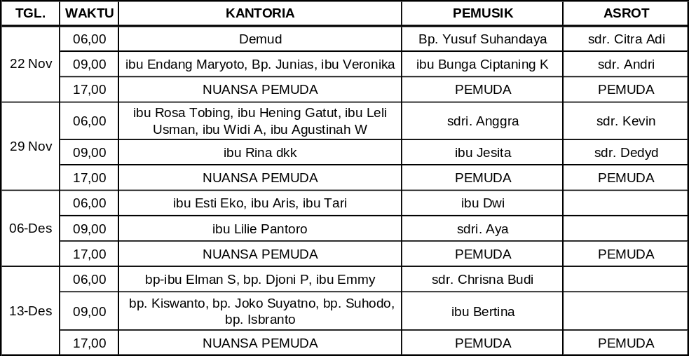
Catatan:
- Bagi Pemusik dan Kantoria yang berhalangan serta tidak bisa melayani pada jadwalnya dapat menghubungi Sdr. Yossy 08569032396 paling lambat satu minggu sebelumnya.
- Bagi Asrot yang berhalangan dan tidak bisa melayani pada jadwalnya dapat menghubungi Sdr. Joppy (0812 1063 3670) paling lambat satu minggu sebelumnya.

10
INFO KOMISI PENGADERAN:
Komisi Pengaderan GKJ Bekasi akan menyelenggarakan program “CHRISTIAN PERSONAL LEADERSHIP” (angkatan ke-1).
Program ini bertujuan untuk meningkatkan keefektifan diri sebagai manusia yang berlandaskan pada Firman Tuhan.
Kita akan belajar 7 kebiasaan sebagai berikut:
1. Be proactive (jadilah proaktif)
2. Begin with the end in mind (mulai dengan akhir dipikiran)
3. Put first things first (dahulukan yang utama)
4. Think win-win (berpikir menang-menang)
5. Seek first to understand and then to be understood (berusaha mengerti dahulu, baru minta dimengerti)
6. Synergize (wujudkan sinergi/kerjasama yang kreatif)
7. Sharpen the saw (asahlah gergaji)
Acara ini akan diselenggarakan pada:
Hari dan Tanggal : Jumat-Sabtu, 27- 28 November 2015
Waktu : Jumat jam 19.00 - Sabtu jam 22.00 WIB
Keberangkatan : Kumpul di GKJ Bekasi jam 16.00 dan berangkat jam 17.00 WIB
Tempat : Berkat Anugerah Resort, Jalan Raya Gunung Geulis
Biaya Pendaftaran : Persembahan Kasih
Batas Pendaftaran : Minggu, 22 November 2015

Program ini akan diawali dengan Materi: “Foundational Principle” yang dibawakan oleh Pdt. Oktavianus Heri P. N. Materi ini terdiri dari:
1. Etika Karakter dan Kepribadian
2. Skala Kematangan
3. Paradigma
4. Prinsip dan Nilai
5. Keseimbangan Produksi dan Kapasitas Produksi
Kami mengundang secara khusus Ketua Kelompok, Ketua Komisi, Pengurus atau Aktivis Komisi Kaderisasi dan Jemaat terkasih untuk berpartisipasi dalam acara ini.
Untuk pendaftaran bisa langsung menghubungi Saudara Christian Aribowo di nomor telepon 08998219336.
Karakter adalah gabungan dari kebiasaan-kebiasaan kita. Kebiasaan sulit berubah, tetapi bisa dirubah dengan komitmen yang sungguh-sungguh. Kebiasaan (habits) yang baik adalah persinggungan antara pengetahuan (knowlegde), keahlian (skill) dan keinginan (desire). Tuhan Yesus Memberkati.

INFO BULAN KELUARGA
Pemenang Doorprize Festival Kuliner Jajanan Kampung pada hari Minggu, 8 November 2015 yang lalu sbb.: No. 22 No. 52 No.151 No.156 No.172 No. 177 No. 212 No. 215 No. 228
Doorprize dapat diambil di Perpustakaan Gereja pada hari Minggu, 22 November 2015 dengan menunjukkan guntingan doorprizenya.

11
JADWAL PENYUSUN SLIDE IBADAH

NO | TANGGAL | NAMA | KETERANGAN
1 | 1 Nov 2015 | Andrew
2 | 8 Nov 2015 | Harsenn
3 | 15 Nov 2015 | Ana Kristina | Liturgi Khusus
4 | 22 Nov 2015 | Andrew
5 | 29 Nov 2015 | Bagoes Aditya | Liturgi Khusus

MOHON DOA UNTUK WARGA YANG SAKIT
- Ibu Mariyah Markus (Klp. Bekasi Kota)
- Ibu Ruth Umi Purwatmo (Klp. Bekasi Kota)
- Bp. Sudjarno Hadisaroko (ayahanda Bp. Bambang Cahyono, Klp. Bekasi Kota)
- Ibu Piaminingsih (ibunda Ibu Pristiwati Slamet Supriyanto, Klp. Bekasi Kota)
- Ibu Ety Sumarno (Klp. Bumi Bekasi Baru)
- Ibu Maria Suharti (ibunda Ibu Pudjo Priyanto, Klp. Bumi Bekasi Baru)
- Ibu Marimin (Klp. Duta Kranji)
- Ibu Praptining (ibunda Sdr. Wahyuning Widoretno, Klp. Duta Kranji)
- Ibu Maria Robina Soemartono DS (Klp. Harapan Jaya)
- Bp. Andreas Mulyoto (kakanda Bp. Soemartono DS, Klp. Harapan Jaya) di Wonogiri.
- Ibu Mukasih (kakanda Ibu Soemartono DS, Klp. Harapan Jaya) di Tulungagung
- Bp. Rojikin (adinda Ibu Soemartono DS, Klp. Harapan Jaya) di Tulungagung
- Bp. Sri Santosa (adinda Bp. Soemartono DS) di Yogyakarta
- Bp. Room Hasta Susanto (adinda Bp. Soemartono DS) di Kalimantan Selatan
- Bp. D. Poespoyo (ayahanda Ibu Ambar Yotam, Ibu Riri Jimmy Rurut, Ibu Budi Titus Subagyo; Klp. Inkopol)
- Bp. Hermanto (Klp. Jakasetia)
- Ibu Ratiba Zega Harefa (Klp. Jakasetia)
- Ibu Sri Supadmi Ciptosoewarno (ibunda Ibu Esti Yoyok Poerwedi, Klp. Jakasetia)
- Ibu Sutijem (istr dari bp. Warnoto, koster gereja) di Pemalang
- Bp. Willy Sumaryo (Narogong)
- Bp. Matius Somawiyono (besan ibu Heru Ramidjan Klp. Narogong) di Yogyakarta
- Ibu Endang Wahyu Triningsih Hutagalung (Klp. Pekayon)
- Ibu Sri Suwarsi (ibunda Dkn. Endah Murwani Klp. Pekayon)
- Sdr. Giat Masrianto (Klp. Perumnas IA) Jl. Belimbing 7 Perumnas I, Bekasi
- Bp. Sriadi (Klp. Perumanas IB)
- Bp. Gunawan (Klp. Perumnas II)
- Sdr. Retnowati (Klp. Perumnas II)

Catatan:
Bagi warga jemaat yang masuk dalam doa syafaat dan telah menerima kesembuhan atau tidak perlu lagi masuk dalam Warta Gereja, dimohon menginformasikan ke kantor sekretariat GKJ Bekasi.

12
LELAYU
Telah pulang ke dalam kemuliaan Bapa di sorga, Bp. Ishak Godlief Behi (Klp. Bekasi Kota) dalam usia 61 tahun pada hari Sabtu, 7 November 2015 di Bekasi.
Majelis dan segenap warga jemaat mengucapkan turut berdukacita yang sedalam-dalamnya dan mendoakan agar keluarga yang ditinggalkan mendapatkan kekuatan iman dan penghiburan dari Tuhan Yesus Kristus.

KATEGORIAL

CELENGAN NATAL
Diberitahukan kepada segenap warga jemaat bahwa, Perayaan Natal Anak 2015 akan difokuskan pada kegiatan berbagi kasih dan berkat untuk anak-anak panti asuhan yang ada di Bekasi. Sehubungan dengan hal tersebut Komisi Anak GKJ Bekasi mengajak anak-anak (dari Kelas Batita s.d. Kelas Besar) untuk ambil bagian dalam kegiatan tersebut dengan cara menyisihkan sebagian uang jajannya untuk ditabung.
Komisi Anak akan membagikan celengan kepada masing-masing anak mulai tgl. 18 Oktober 2015 yang akan dikumpukan kembali pada hari Sabtu, 12 Desember 2015 bertepatan dengan acara Perayaan Natal Anak 2015.
Atas perhatiannya diucapkan terima kasih. Tuhan Yesus memberkati.

LATIHAN BERSAMA PS ANAK EKLESIA
Komisi Anak GKJ Bekasi mengundang adik-adik yang memiliki talenta atau minat di bidang tarik suara berusia antara 7-13 tahun (kelas 1 SD s.d. 1 SMP) untuk bergabung bersama melayani Tuhan melalui pujian dan latihan bersama PS Anak Eklesia yang diadakan setiap hari Minggu I & III setelah ibadah pkl. 09.00 WIB.
Untuk info lebih lanjut dapat menghubungi sdri. Dian & sdri. Diah Ayu.

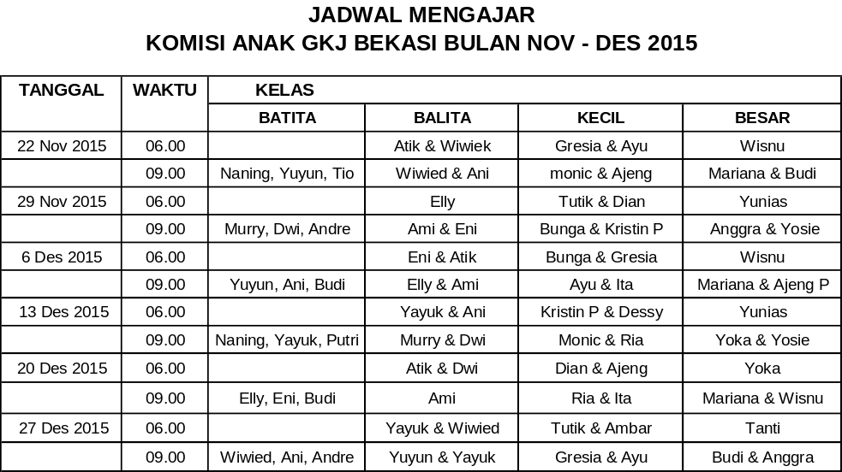

13
INFO SENAM
KWD GKJ Bekasi mengundang para ibu dan remaja putri untuk mengikuti kegiatan Senam yang diadakan setiap hari Sabtu mulai pkl. 07.00 WIB di halaman Gereja Induk Jatiluhur Raya dengan kaos nuansa hijau.
Atas kehadirannya diucapkan terima kasih. Tuhan Yesus memberkati.

PENGAWASAN DAN PENGENDALIAN

PEMBAHASAN HASIL AUDIT
Sehubungan dengan telah dilakukannya audit atas LPJ Kegiatan Komisi/Tim/Kepanitiaan periode 2014-2015, Komisi Pengawasan dan Pengendalian mengundang Pengurus Inti Komisi/Tim./Kepanitiaan beserta Ketua Bidang /Pendamping terkait:
- Komisi Pemuda
- Komisi Kesenian Gerejawi
- Komisi Pelayanan Doa
- Komisi Pewartaan Kasih
- Komisi Komunikasi dan Informasi
- Komisi Kesejahteraan Warga Gereja
- Komisi Pengaderan
- Panitia Pendewasaan GKJ Bekasi Wil. Utara
- Panitia Bulan Seni Gerejawi 2015 (Klp. Jatibening)
untuk mengadakan pertemuan dengan Tim Audit dalam rangka membahas hasil audit yang telah dirangkum oleh Tim Audit.
Kami tidak menetapkan jadwal waktu, namun kami menyerahkan waktu kepada masing-masing Komisi/Tim/Kepanitiaan, weekdays ---> Selasa, Kamis pkl. 19.30 WIB, Sabtu pkl. 10.00 Wib dan Minggu pkl. 11.00 WIB bertempat di Gereja Induk Jatiluhur Raya dimulai pada hari Selasa, 17 November 2015.
Kesepakatan waktu mohon menghubungi Bp. Haryanto via SMS ke No. HP: 08121004090
Atas perhatian dan kerjasamanya diucapkan terima kasih.

LAIN-LAIN

PENGGUNAAN RUANGAN/INVENTARIS GEREJA
Untuk menjaga ketertiban dan memudahkan pengaturan penggunaan ruangan maupun inventaris gereja, kepada segenap warga jemaat maupun Unit Pelaksana Kegiatan (UPK) GKJ Bekasi yang hendak menggunakan ruangan maupun inventaris gereja dimohon untuk memberitahukan terlebih dahulu ke Kantor Sekretariat GKJ Bekasi. Demikian himbauan ini kami sampaikan, agar dapat dilaksanakan dengan sungguh-sungguh. Terima kasih.

14
LOWONGAN:
CV. ALFARIA, membuka kesempatan kerja sebagai TENAGA 3 DRIVER, untuk mengemudikan Mobil TOYOTA AVANZA dengan daerah operasi JABOTABEK dengan kriteria sebagai berikut:
  - Pria
  - Usia maks. 35 tahun
  - Mempunyai SIM "B"
  - Berpengalaman sebagai Driver dan mengetahui jalan2 Jabotabek
  - Jujur, tekun dan sabar dalam mengemudi di Jalan Raya
  - Agama Kristen (Diutamakan warga GKJ Bekasi, GKJ Bambu Kuning dan GKJ Bekasi Timur)

Surat Lamaran, CV, dan copy/scan KTP, SIM dan KK, mohon dikirimkan ke alamat:
CV. ALFARIA
Villa Meutia Kirana I, Blok D.3/No. 42, Villa Meutia Kirana Jl. Cut Meutia - Bekasi,
Phone 08111897022 atau ke Kantor Sekretariat GKJ Bekasi.
Lamaran di tutup 2 Minggu terhitung setelah Pengumuman di terbitkan.

WILAYAH PELAYANAN BARAT

INFO KOMISI PELAYANAN DOA WILAYAH PELAYANAN BARAT
Komisi Pelayanan Doa GKJ Bekasi Wilayah Pelayanan Barat mengundang Bapak/Ibu/Saudara untuk hadir dalam Persekutuan Doa Rabu Malam dan Persekutuan Doa Sabtu Pagi pada:
- Persekutuan Doa Sabtu Pagi:
Hari, tgl. : Sabtu, 28 November 2015
Waktu : Pkl. 06.00 WIB
Tempat : GKJ Bekasi Wilayah Pelayanan Barat.
Pelayan Firman : Pdt. Oktavianus Heri P.N., M.Si
- Persekutuan Doa Rabu Malam:
Hari, tgl. : Rabu, 2 Desember 2015
Waktu : Pkl. 19.30 WIB
Tempat : GKJ Bekasi Wilayah Pelayanan Barat.
Pelayan Firman : Klp. Harapan Jaya

PERSEMBAHAN KHUSUS AMPLOP WARNA HIJAU
Untuk mendukung pengembangan sarana dan prasarana Ibadah GKJ Bekasi Wilayah Pelayanan Barat, khususnya untuk pengadaan tempat ibadah, Majelis GKJ Bekasi memberi kesempatan kepada warga jemaat untuk memberikan dukungan doa dan dana. Dukungan dana dapat disalurkan melalui Amplop Khusus Warna Hijau yang tersedia di pintu masuk ruang ibadah Gereja Induk Jatiluhur Raya dan GKJ Bekasi Wilayah Pelayanan Barat. Atau melalui transfer ke Bank Mandiri Sentra Niaga, Kalimalang, Bekasi dengan nomor rekening 167-00-0083215-3 a/n Gereja Kristen Jawa Bekasi.
Atas perhatian dan bantuannya diucapkan terima kasih. Tuhan memberkati.

15
PERSEMBAHAN IMAN WILAYAH BARAT (PIWB)
Untuk mendukung pengembangan sarana dan prasarana Ibadah GKJ Bekasi Wilayah Pelayanan Barat, khususnya untuk pengadaan tempat ibadah permanen, Majelis GKJ Bekasi memberi kesempatan kepada warga jemaat untuk memberikan dukungan doa dan dana. Bagi saudara yang terpanggil untuk mendukung dana Pengadaan Tempat Ibadah permanen di Wilayah Barat secara rutin, saat ini telah disediakan Kartu Persembahan Iman di Gereja Induk Jatiluhur Raya. Silahkan menghubungi majelis di Konsistori pada hari Minggu atau menghubungi Kantor Gereja pada hari Selasa sampai dengan Sabtu untuk mengambil Kartu Persembahan Iman tersebut.
Atas dukungannya diucapkan terima kasih. Tuhan Yesus memberkati.

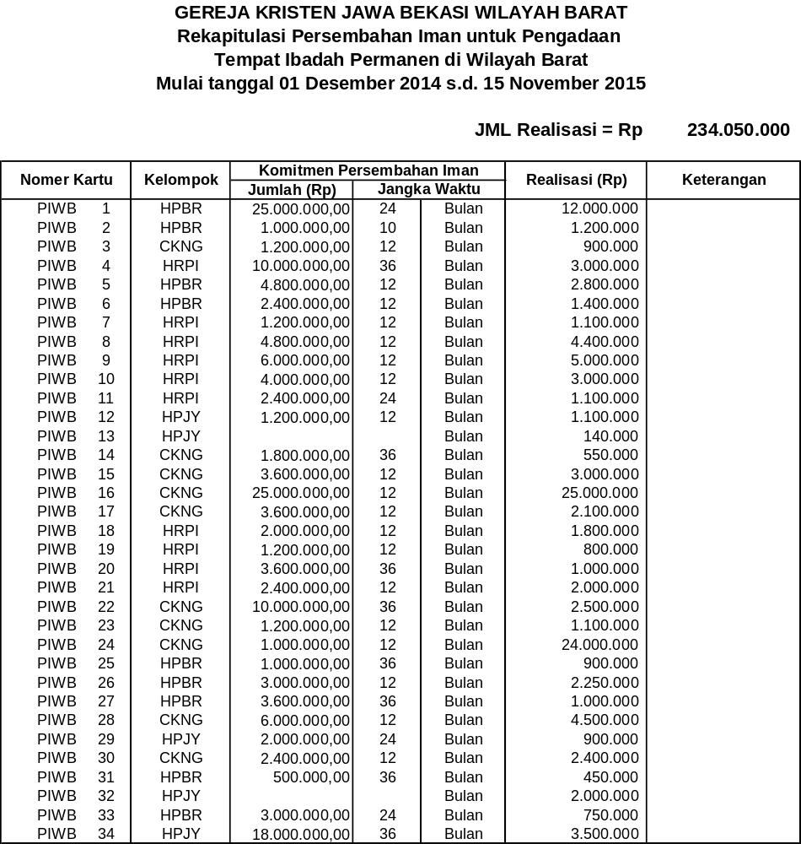

16
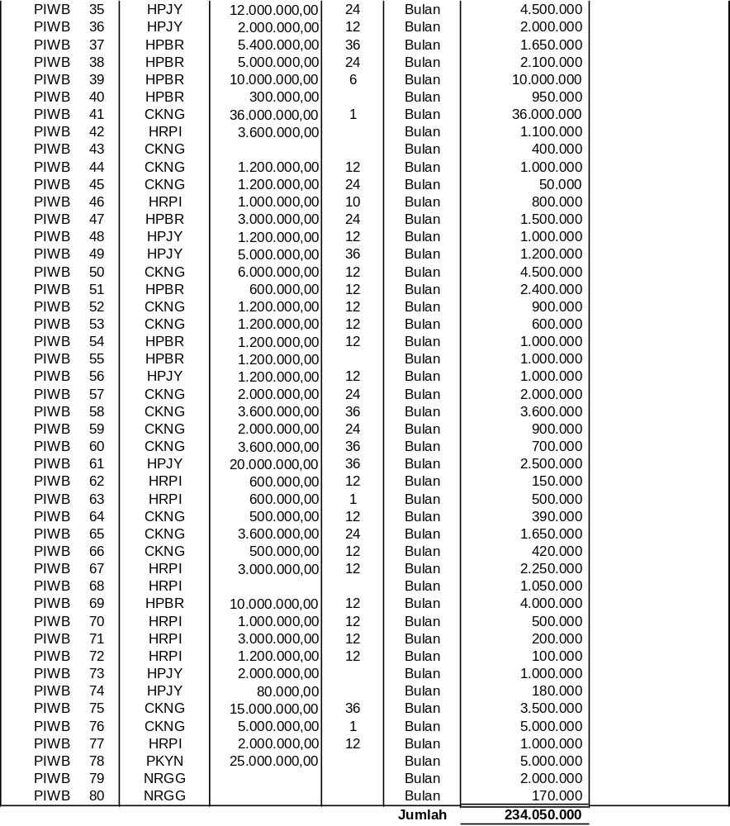

17
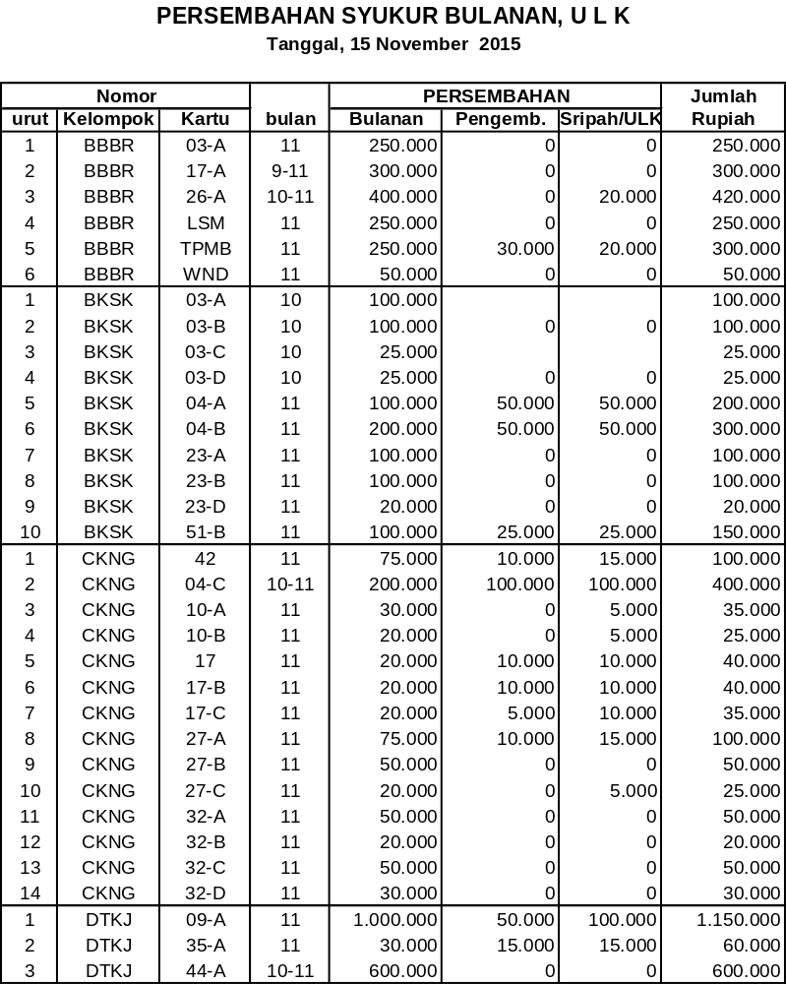

18
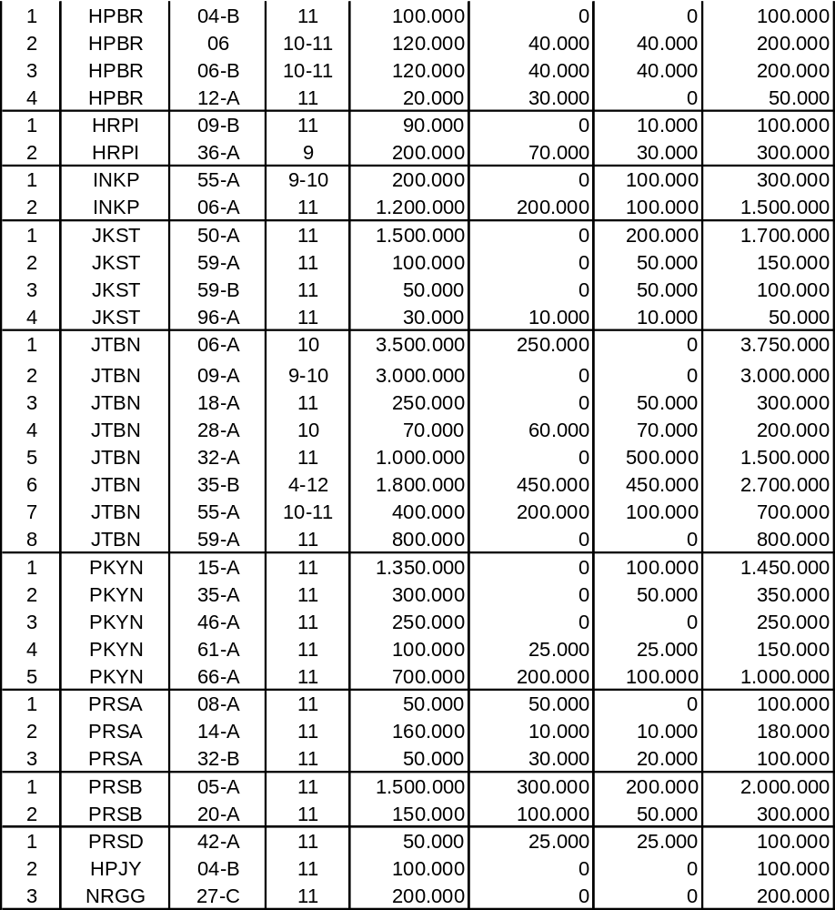

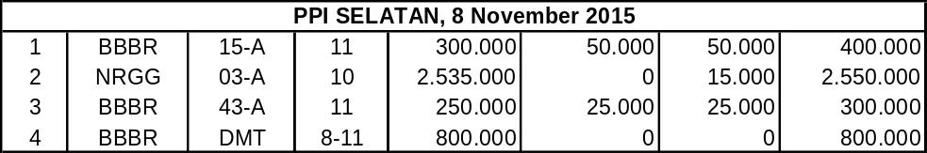

19
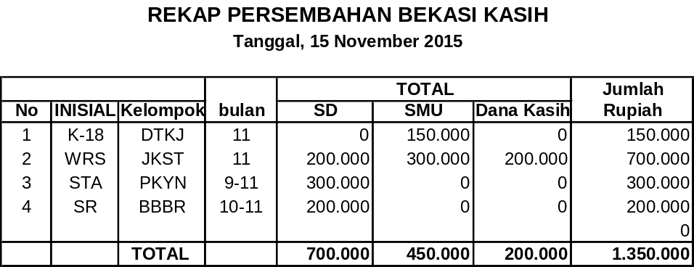

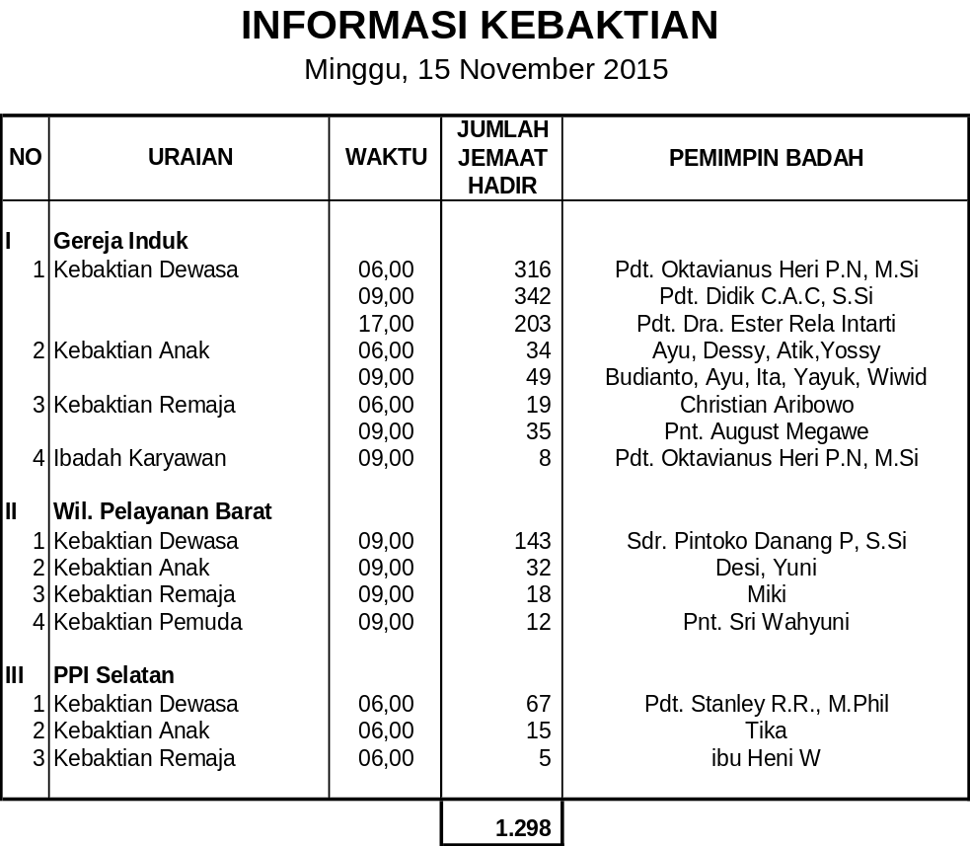

20
No. 13/XXI/15 22 November 2015 Minggu ke-47

